# Enunciado del reto

Para llevar a cabo esta práctica nos basaremos en las prácticas anteriores (Router y DNS)

En la máquina **oraculo.xxxx.olimpo.god** instalaremos un servidor FTP**,** que deberá ser accesible con el nombre **ftp.xxxx.olimpo.god**.

Realizaremos la instalación en Linux Debian 10 y recomendamos que el software sea ***vsftpd.***

Cada usuario del sistema tendrá la siguiente configuración (contraseña de todos los usuarios dw2):

|  |  |  |
| --- | --- | --- |
| **Usuario** | **Permisos**  **FTP** | **Avisos** |
| sibila[1]  melisa[2]  aquiles[3] | 755 | Estarán enjaulados en sus directorios *home* |
| trofonio[4] | 755 | Pueden acceder a todo el sistema de ficheros |
| agamenon[5]  ayax[6] | --- | Son usuarios del sistema pero no tienen permisos para acceder al servidor FTP. |

Los parámetros generales del servidor serán los siguientes:

* Velocidad máxima de transferencia: 250 KB/s.
* Tiempo máximo sin transferencia de datos: 5 minutos.
* Tiempo máximo de inactividad: 3 minutos
* Cantidad máxima de conexiones simultáneas: 4.
* Máximo número de conexiones desde una IP: 2.

Al conectarnos al servidor FTP debe aparecer el siguiente mensaje:

)

/ )

/ / )

- / / /

' / / -

/ _/ / /

_ / _/_, / ,

+ $$$ / _/_/_/ \ |

/- + $$/ _/_/_/ /

\`_ $$/'_/_/ . ______ _

\ ( / ___,_____ _ _____,

| `(|/_,_,__ ________/

|. |''_,_______)

\ (_

\ / |-._

\.' /|/ \_._

/_/ _/ /-'__

\ \' \.___

'. /, |_/_ |._

\ / ) '. '_/, )

(_( -\_ / \ \

\__ |-' |/

\._ /_/_

\_/\' )

\ |

|/

*Bienvenido al servidor FTP ftp.xxxx.olimpo.god.*

*Por favor, escribe tu nombre de usuario y tu contraseña para acceder:*

Además, cada vez que se autentifica un usuario correctamente deberá aparecer un mensaje de bienvenida adicional:

*Bienvenido, nombreusuario!*  Estás conectado a la carpeta /home/nombredeusuario

Los usuarios anónimos (anonymous, sin contraseña) pueden entrar el servidor FTP. Una vez dentro, pueden subir y descargar ficheros y también crear sus propios directorios dentro de ***/srv/ftp/public*** (con permisos 777). El mensaje que indica esto debe aparecer cuando nos conectamos como anónimos. Además, la velocidad máxima de transferencia para los anónimos será de 20KB/s.

**Teniendo en cuenta todo lo anterior, se te pide lo siguiente:**

1. Instala y configura un servidor ftp **vsftpd** en **Debian 10**. que cumpla con todos los requisitos. En caso de tener que realizar algún cambio en otra máquina, llevarla a cabo.
2. Crear una documentación que explique la instalación y configuración incluyendo los cambios necesarios en las configuraciones de las anteriores prácticas

# Calificación:

Para calificar la prueba funcional de este reto, cada alumno comenzará con la nota máxima (10), y se le aplicará una penalización de 1 punto por cada error u omisión que se detecte.

A continuación, se detalla la parte de la prueba funcional que le toca a cada uno de los alumnos:

Mostrará que el servidor FTP funciona correctamente con las siguientes pruebas utilizando la línea de comandos:

* 1. En el escritorio de la máquina local crea un directorio llamado **prueba**.
  2. Conéctate como usuario **anónimo**.
  3. Entra en el directorio **/srv/ftp/public** del servidor FTP.
  4. Crea ahí un directorio de nombre **prueba**.
  5. Entra al directorio **prueba** y sube un fichero de nombre **anon01.txt** que previamente hayas creado en el escritorio de tu equipo.
  6. Descarga el fichero **anon01.txt** en el directorio prueba de la máquina local. Después, abre el fichero para que el profesor pueda verlo desde el escritorio de la máquina local.
  7. Desconéctate del servidor FTP.
  8. Conéctate al servidor FTP utilizando el usuario **trofonio**.
  9. Muévete al directorio **/etc/**
  10. Muévete al directorio **prueba** del escritorio de la máquina local.
  11. Descárgate todos los archivos cuyo nombre empieza por **vsftpd** del servidor FTP al directorio prueba del escritorio de la máquina local.
  12. Desconéctate del servidor FTP.
  13. Conéctate al servidor FTP utilizando el usuario **sibila**.
  14. Muévete a su directorio personal (**/home/sibila**).
  15. Sube ahí los archivos que empiezan por **vsftpd** que está en la carpeta **prueba** de la máquina local.
  16. Desconéctate del servidor FTP.
  17. Intenta conectarte al servidor FTP utilizando el usuario **ayax**.

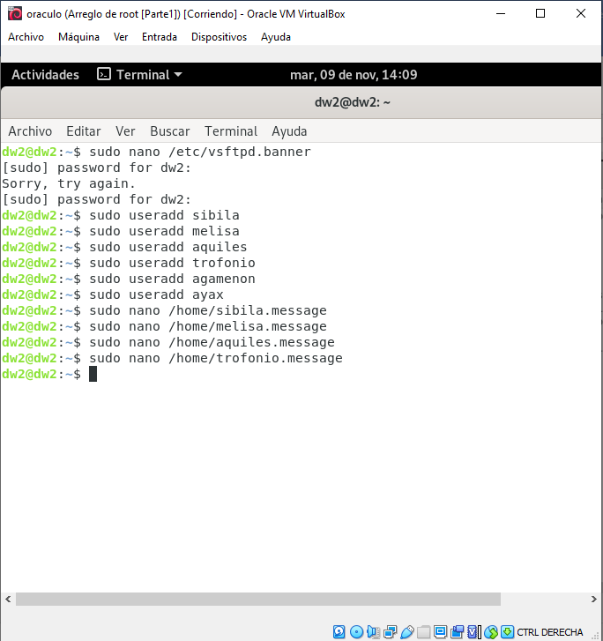

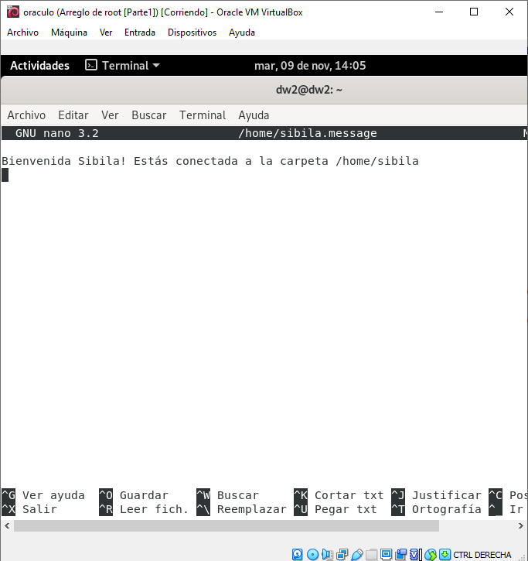

Para empezar hay que añadir un nuevo CNAME para oráculo en la máquina que hace de router. De esta forma, oráculo podrá ser conocida como FTP. Para ello hay que añadir una línea nueva en el archivo */etc/bind/db.atenea.olimpo.god*:

*dns IN CNAME oraculo*

1. La sibila es un personaje de la mitología griega y romana. Se trata de una profetisa, inspirada en ocasiones por Apolo, capaz de conocer el futuro.
2. Melisa, sacerdotisa de Deméter. Fue despedazada por sus vecinas, que intentaron hacerla desvelar los misterios en los que había sido iniciada por la diosa. Como castigo, Deméter mandó una peste que asoló el lugar e hizo nacer abejas del cuerpo de Melisa.
3. En la mitología griega, Aquiles o Aquileo (en griego antiguo Ἀχιλλεύς) fue un héroe de la Guerra de Troya y uno de los principales protagonistas y más grandes guerreros de la Ilíada de Homero.
4. En la mitología griega, Trofonio (en griego antiguo Τροφώνιος Trophónios) era un héroe o demonio o dios —nunca se supo cuál con certeza— con una tradición mitológica muy rica y un culto oracular en Lebadea (Beocia).
5. Agamenón (en griego antiguo Ἀγαμέμνων Agamémnôn, ‘muy resuelto’, ‘obstinado’) es uno de los más distinguidos héroes de la mitología griega cuyas aventuras se narran en la Ilíada de Homero.
6. Áyax (en griego antiguo Αἴας Aías) o Ayante, hijo de Telamón, rey de Salamina, y Peribea. Es un legendario héroe de la mitología griega. Para distinguirlo de Áyax, hijo de Oileo se lo llamaba Áyax el Grande, Gran Áyax o Áyax Telamonio (Τελαμώνιος Telamốnios, hijo de Telamón).